- 系統使用
  - 編更表
    - 編更表的複製功能
      - 編更表附帶複製功能，可能複製員工的更期至指定日期範圍

註一：可同時複製多名員工的更期
註二：不能將甲員工的更期複製至乙員工
註三：每次複製最多複製7天的更期
註四：複製需時，請耐心等候

      - 在編更表中，選取需要複製更期的員工
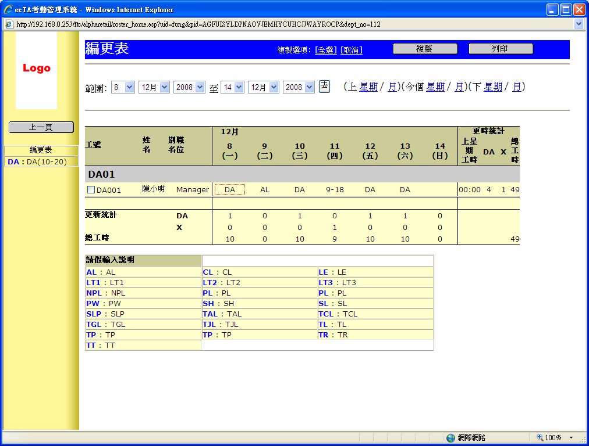

      - 按下[複製]
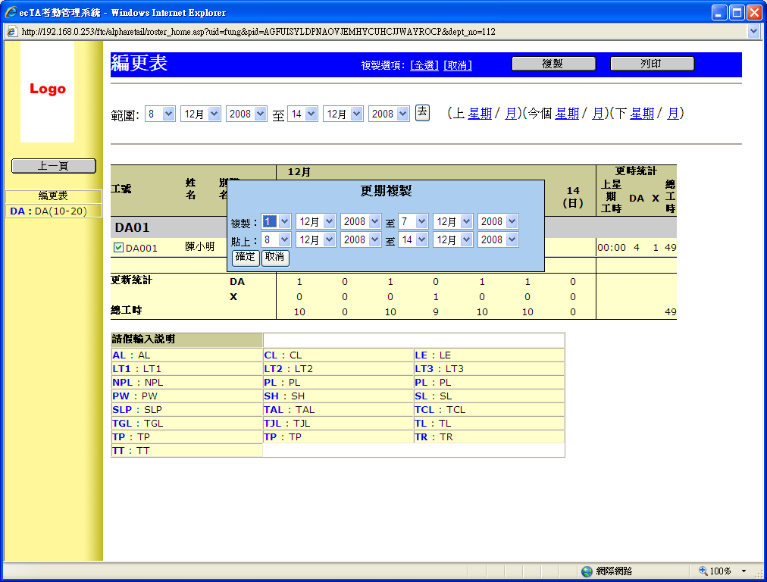

      - 輸入複製來源的日期範圍 (最少一天, 最多七天)

      - 輸入貼上的日期
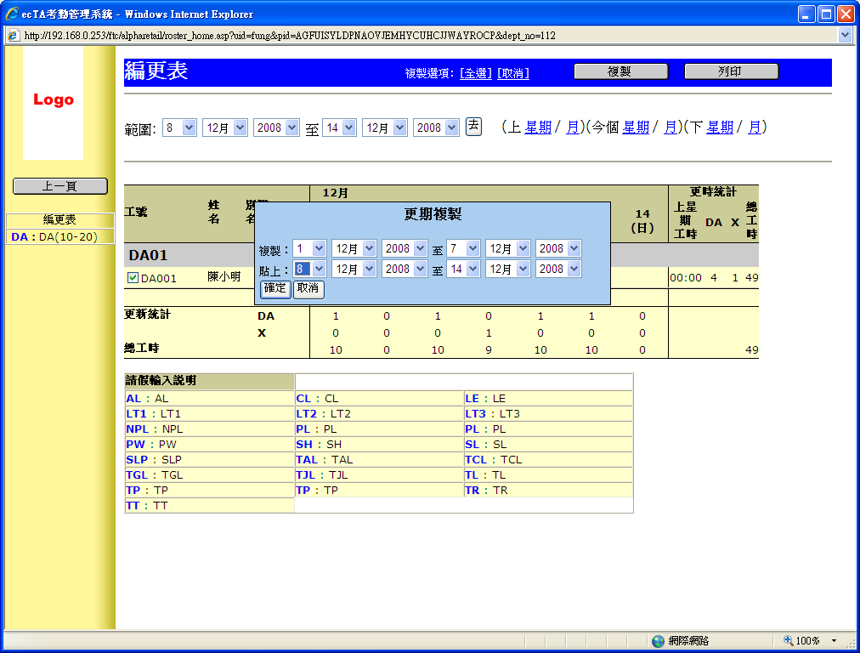

      - 確定輸入無誤後，按下[確定] ，然後等候複製完畢

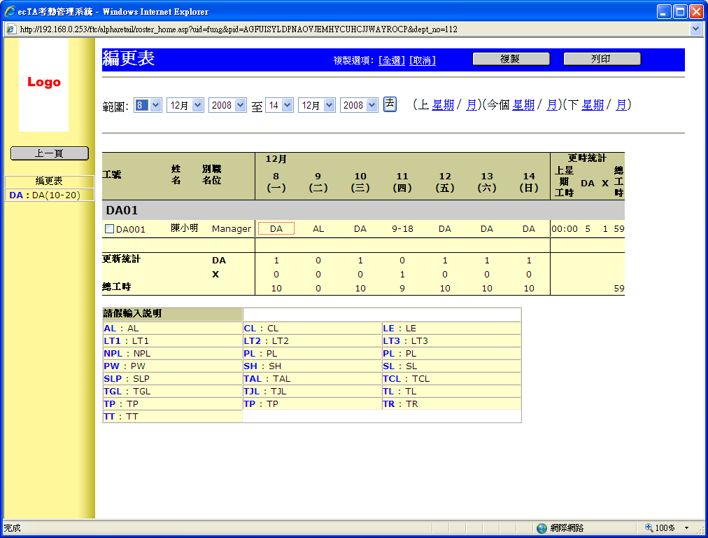

      - 例子一

複製前
 | 12/03 | 12/04 | 12/05 | 12/06 | 12/07 | 12/08 | 12/09 | 12/10
員工甲 | FA | FB | FC

複製設定
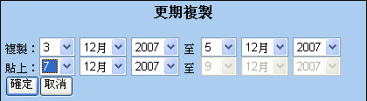

複製後
 | 12/03 | 12/04 | 12/05 | 12/06 | 12/07 | 12/08 | 12/09 | 12/10
員工甲 | FA | FB | FC |  | FA | FB | FC

      - 例子二

複製前
 | 12/03 | 12/04 | 12/05 | 12/06 | 12/07 | 12/08 | 12/09 | 12/10
員工甲 | FA | FB | FC

複製設定
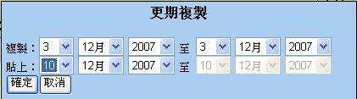

複製後
 | 12/03 | 12/04 | 12/05 | 12/06 | 12/07 | 12/08 | 12/09 | 12/10
員工甲 | FA | FB | FC |  |  |  |  | FA

